МИНИСТЕРСТВО НАУКИ И ВЫСШЕГО ОБРАЗОВАНИЯ РОССИЙСКОЙ ФЕДЕРАЦИИ

федеральное государственное автономное образовательное учреждение высшего образования

«САНКТ-ПЕТЕРБУРГСКИЙ ГОСУДАРСТВЕННЫЙ УНИВЕРСИТЕТ   
АЭРОКОСМИЧЕСКОГО ПРИБОРОСТРОЕНИЯ»

КАФЕДРА №34

ОТЧЕТ ЗАЩИЩЕН С ОЦЕНКОЙ

ПРЕПОДАВАТЕЛЬ

|  |  |  |  |  |
| --- | --- | --- | --- | --- |
| доцент, к.т.н. |  |  |  | В.А. Мыльников |
| должность, уч. степень, звание |  | подпись, дата |  | инициалы, фамилия |

|  |
| --- |
| ОТЧЕТ О ЛАБОРАТОРНОЙ РАБОТЕ №1  **Разработка требований к информационной системе** |
|  |
| по курсу: БЕЗОПАСНОСТЬ СИСТЕМ БАЗ ДАННЫХ |
|  |

РАБОТУ ВЫПОЛНИЛ

|  |  |  |  |  |  |
| --- | --- | --- | --- | --- | --- |
| СТУДЕНТ ГР. № | 3843 |  |  |  | А.П.Конева |
|  |  |  | подпись, дата |  | инициалы, фамилия |

Санкт-Петербург 2021

**Цель работы**

Составить и проанализировать требования к информационной системе, разработать техническое задание на разработку программного обеспечения.

**Задача**

Сформировать и выполнить анализ требований к разрабатываемой информационной системе. Разработать информационную модель будущей системы на базе диаграммы прецедентов (Use-Case diagram).

Проведем системный анализ бизнес-процесса «Миграционный учет иностранных граждан и лиц без гражданства».

На основании ФЗ от 18 июня 2006 г. № 109-ФЗ «О миграционном учете иностранных граждан и лиц без гражданства в Российской Федерации» Уполномоченный сотрудник УВМ МВД принимает пакет документов от Принимающей стороны. Также Принимающей стороной через специализированную информационную систему заполняется «Уведомление о прибытии иностранного гражданина и лица без гражданства».

Принимающая сторона может быть физическим или юридическим лицом. Для постановки на миграционный учет Принимающей стороной подается пакет документов, включающий в себя документы ин. гражданина или гражданина без гражданства:

* паспорт иностранного гражданина;
* миграционная карта (за исключением граждан Беларуси);
* копия визы (для визовых иностранных граждан),
* а также документы самой Принимающей стороны.

В случае, если Принимающей стороной является физическое лицо (гражданин РФ или другого государства, постоянно проживающий на территории РФ) дополнительно необходимы его:

* паспорт,
* копия паспорта,
* копия свидетельства о регистрации права собственности на жилое помещение.

В случае, если Принимающей стороной является юридическое лицо, необходимы его:

* Копия свидетельства о государственной регистрации юридического лица.
* Копия ИНН
* Копия уведомления из территориального органа Федеральной службы государственной статистики.
* Копия свидетельства о внесении записи в ЕГРЮЛ.
* Копия приказа о назначении руководителя.
* Копия паспорта руководителя.
* Копия трудового договора с иностранным гражданином.
* Сведения об организации (адрес, телефон).
* Копия договора Аренды или копия свидетельства о праве собственности на занимаемое помещение.
* Оригинал выписки ЕГРЮЛ (сделанной не ранее двух месяцев назад).

В случае, если иностранный гражданин или лицо без гражданства владеет собственным жилым помещением в РФ, он может сам себя поставить на Миграционный учет.

Дальше происходит процесс рассмотрения документов. Если не будут предоставлены все необходимые документы или Уведомление будет заполнено с ошибками, то Принимающей стороне вышлют справку с указанием основания для отказа в приеме документов.

На основании [Постановления Правительства РФ № 9](https://migrantmedia.ru/migracionnoe-zakonodatelstvo-rf/postanovlenie-pravitelstva-rf-ot-15-01-2007-n-9-red-ot-07-03-2019-g-o-poryadke-osushchestvleniya-migracionno-ucheta/) «О порядке осуществления миграционного учета иностранных граждан и лиц без гражданства в Российской Федерации» и Приказа Министерства внутренних дел Российской Федерации от 23.11.2017 № 881 после приема и рассмотрения документы и сведения в Уведомлении будут проверяться на подлинность исходя из сведений, полученной по запросу в рамках межведомственного информационного взаимодействия с сотрудниками ФСБ. Если проверка пройдена успешно, Принимающей стороне выдается отрывная часть бланка Уведомления, а информация об этом заносится в Отчетность о факте постановки на миграционный учет.

Не прошедшие проверку документы, а также информация о нарушениях Миграционного законодательства, поступающая в отделение УВМ МВД, поступает на учет инспектору УВМ МВД. За утерю отрывной части бланка Уведомления и нарушение режима пребывания в РФ иностранными гражданами и лицами без гражданства ст. 18.9 и ст.18.8 КоАП установлены штрафы для Принимающей стороны и для иностранных граждан. За предоставление при осуществлении миграционного учета заведомо ложных сведений об иностранном гражданине или о лице без гражданства либо подложных документов Принимающей стороной, если эти действия не содержат признаков уголовно наказуемого деяния, предусмотрена административная ответственность по ст. 19.27 Кодекса об административных правонарушениях Российской Федерации в виде административного штрафа. Ст.3.10 КоАП устанавливает ответственность для ин. гражданина, нарушившего режим пребывания в РФ в виде Административного выдворения за пределы РФ, иногда с последующим запретом на въезд в РФ (ФЗ «О порядке выезда из РФ и въезда в РФ» от 15.08.1996 г. № 114-ФЗ*).* В конце работы инспектор УВМ МВД выносит решение о передаче материалов дела о правонарушении в суд, назначении административного штрафа, постановке Отметки о запрете на въезд в РФ.

**Формирование требований**

Пользовательские требования должны описывать внешнее поведение системы, основные функции и сервисы, предоставляемые системой, ее нефункциональные свойства. Необходимо выделить опорные точки зрения и сгруппировать требования в соответствии с ними.

Система для отдела УВМ МВД предусматривает взаимодействие с Принимающей стороной. При помощи системы формируется Уведомление от Принимающей стороны; Принимающей стороне предоставляется справка с указанием основания отказа в приеме документов; Уведомление о наложении штрафа на Принимающую сторону / иностранного гражданина с указанием причины, даты наложения и суммы штрафа.

Каждое Уведомление содержит сведения из соответствующих документов Принимающей стороны и иностранного гражданина.

Первым шагом в формировании требований является идентификация опорных точек зрения: иностранный гражданин, Принимающая сторона, Уполномоченный сотрудник УВМ МВД, Инспектор УВМ МВД, Руководитель УВМ ГУ МВД, сотрудник ФСБ, Участковый уполномоченный полиции.

Следующей стадией процесса формирования требований будет идентификация опорных точек зрения и сервисов (Табл. 1).

Таблица 1. Сервисы, соотнесенные с точками зрения

|  |  |
| --- | --- |
| Иностранный гражданин | Предоставление квитанции об оплаченном административном штрафе  Предоставление пакета документов  Заявление об утере или порче отрывной части бланка Уведомления |
| Принимающая сторона | Предоставление пакета документов  Предоставление квитанции об оплаченном административном штрафе  Получение отрывной части бланка Уведомления |
| Уполномоченный сотрудник УВМ МВД | Выдача отрывной части бланка Уведомления  Прием документов и регистрация Уведомления о прибытии иностранного гражданина  Формирование отчета о постановке на Миграционный учет  Рассмотрение бланка Уведомления и документов  Вынесение решения о приеме пакета документов  Выдача справки с указанием основания отказа в приеме документов  Проверка подлинности предоставленных документов  Отправка межведомственного запроса для проверки подлинности  Предоставление информации о не прошедших проверку сведениях и документах |
| Инспектор УВМ МВД | Наложение штрафа на иностранного гражданина  Наложение штрафа на Принимающую сторону  Проставление отметки о запрете на въезд в РФ  Формирование списка лиц, которым запрещен въезд в РФ  Обвинение в нарушении Миграционного законодательства  Подготовка материалов дела в суд для административного выдворения |
| Руководитель УВМ ГУ МВД | Предоставление регламента работы |
| Сотрудник ФСБ | Формирование межведомственного ответа |
| Участковый уполномоченный полиции | Заявление об утере или порче отрывной части бланка Уведомления  Предоставление информации о просроченной регистрации иностранного гражданина  Предоставление информации об уклонении от выезда из РФ по истечении срока пребывания  Предоставление информации об отсутствии регистрации ин.гражданина |

**Разработка и построение диаграммы прецедентов**

Прецедент представляет собой набор сценариев использования системы, каждый из которых описывает последовательность действий. Каждая последовательность действий инициируется пользователем, другой системой, аппаратным средством или в какой-либо момент времени. Сущности, инициирующие сценарии, называются исполнителями (*actor*).

В создаваемой модели на основе отдела УВМ МВД были выделены следующие исполнители: иностранный гражданин, Принимающая сторона, Уполномоченный сотрудник УВМ МВД, Инспектор УВМ МВД, Руководитель УВМ ГУ МВД, сотрудник ФСБ, Участковый уполномоченный полиции.

Субъекты элементов модели указаны в Таблице 1. Реализованная на основе выделенных исполнителей и прецедентов диаграмма прецедентов представлена на Рисунке 1.



Рисунок 1 - Диаграмма прецедентов

Создадим основные сценарии для наиболее сложных в реализации прецедентов. Основные успешные сценарии представлены на Рисунках 2 - 8.

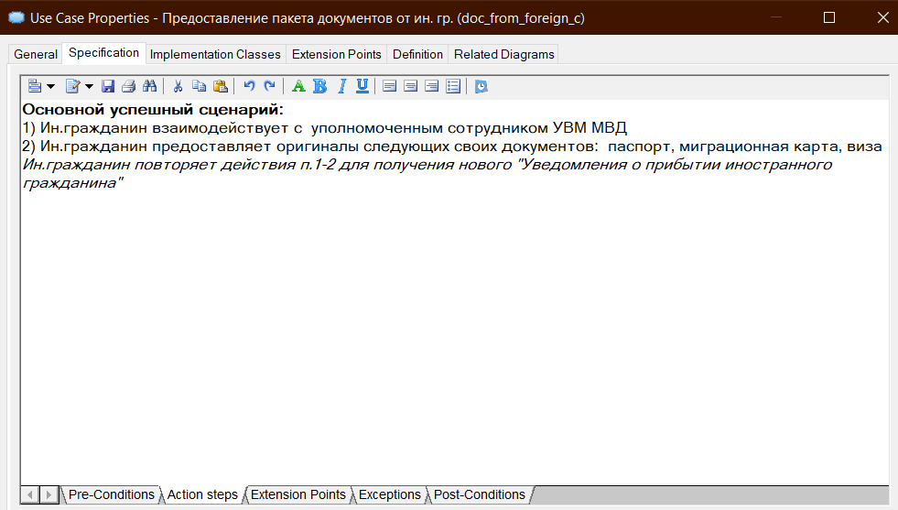

Рисунок 2 - Основной сценарий «Предоставление пакета документов от иностранного гражданина»

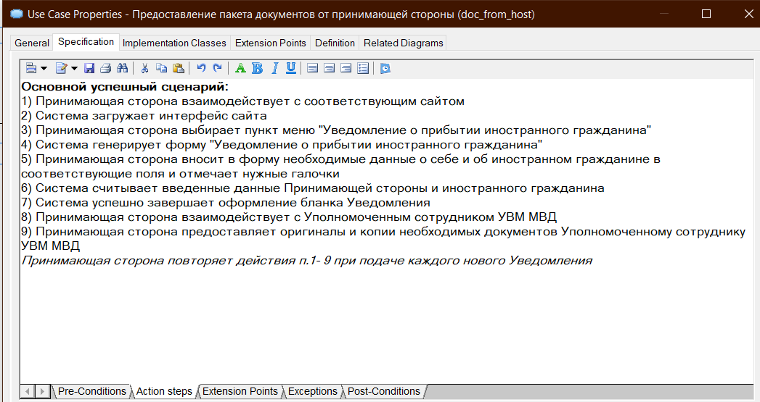

Рисунок 3 - Основной сценарий «Предоставление пакета документов от Принимающей стороны»

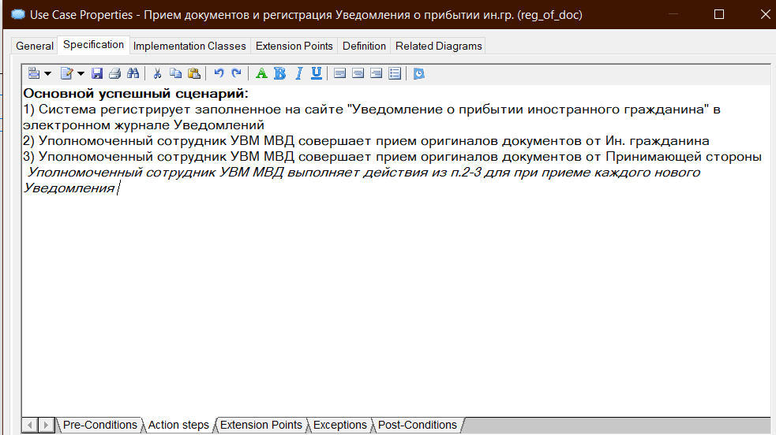

Рисунок 4 - Основной сценарий «Прием документов и регистрация Уведомления о прибытии иностранного гражданина»

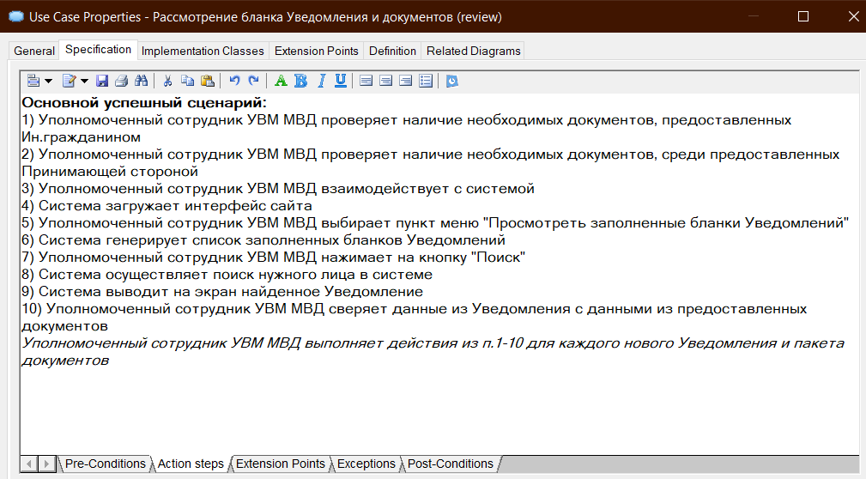

Рисунок 5 - Основной сценарий «Рассмотрение бланка Уведомления и документов»

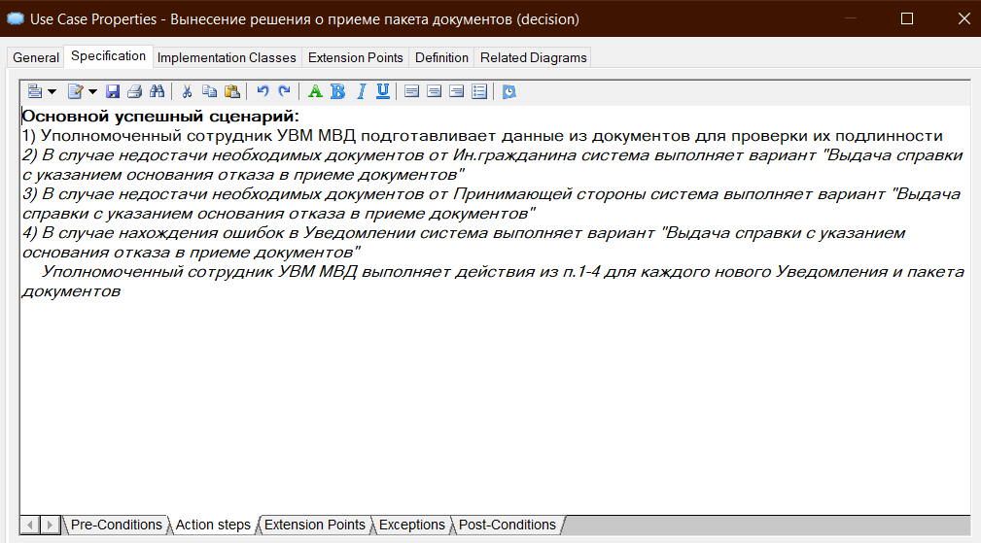

Рисунок 6 - Основной сценарий «Вынесение решения о приеме пакета документов»

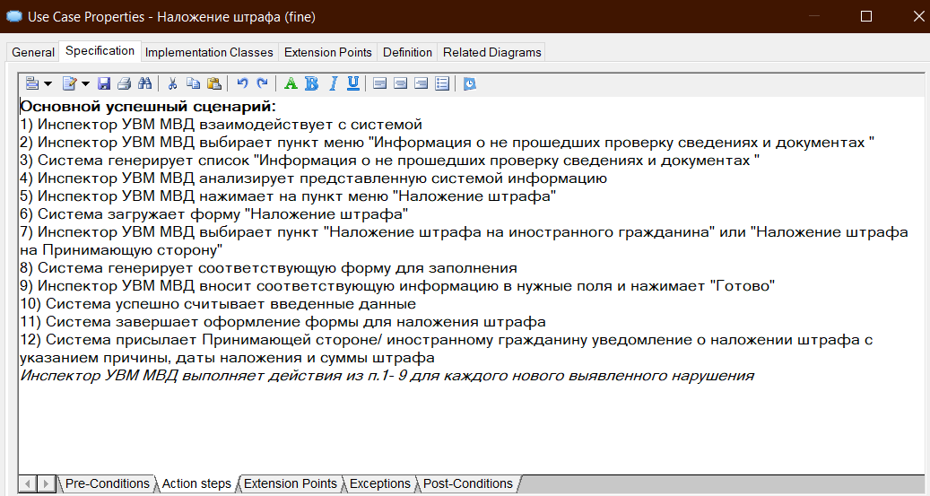

Рисунок 7 - Основной сценарий «Наложение штрафа»

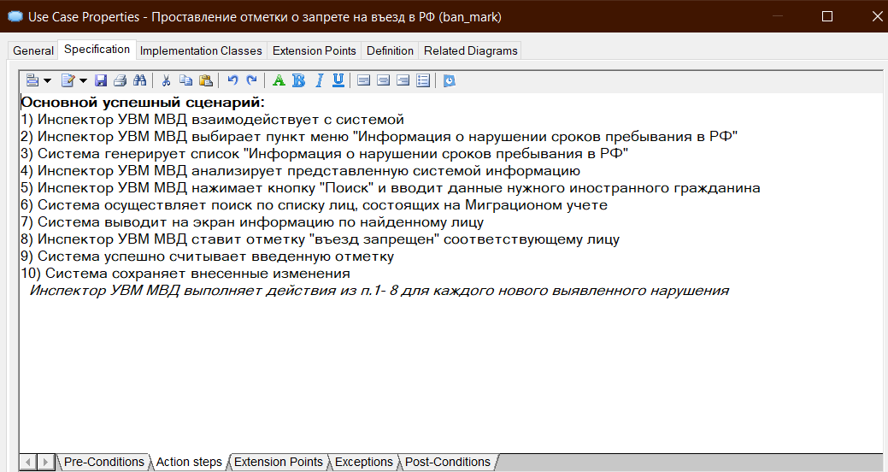

Рисунок 8 - Основной сценарий «Проставление отметки о запрете на въезд в РФ»

**Вывод**

В результате проведения системного анализа выбранной предметной области сформировали требования к разрабатываемой информационной системе. Идентифицировали опорные точки зрения: иностранный гражданин, Принимающая сторона, Уполномоченный сотрудник УВМ МВД, Инспектор УВМ МВД, Руководитель УВМ ГУ МВД, сотрудник ФСБ, Участковый уполномоченный полиции. Затем идентифицировали опорные точки зрения и сервисы, указанные в Таблице 1.

Разработали информационную модель будущей системы на базе диаграммы прецедентов, изображенной на Рисунке 1. Создали основные сценарии для наиболее сложных в реализации прецедентов. Основные успешные сценарии («Предоставление пакета документов от иностранного гражданина», «Предоставление пакета документов от Принимающей стороны», «Прием документов и регистрация Уведомления о прибытии иностранного гражданина», «Рассмотрение бланка Уведомления и документов», «Вынесение решения о приеме пакета документов», «Наложение штрафа», «Проставление отметки о запрете на въезд в РФ») представлены на Рисунках 2 - 8.